**西安电子科技大学**

**电子线路实验（I） 课程实验报告**

**实验名称** **单级共射、共集放大电路性能与研究实验**

电子工程 学院 2302061 班

成 绩

姓名 李达航 学号 23009101011

实验日期 2025 年 4 月 27 日

|  |
| --- |
| 指导教师评语：  指导教师：  年 月 日 |
| **实验报告内容基本要求及参考格式**  一、实验目的  二、实验所用仪器（或实验环境）  三、实验基本原理及步骤（或方案设计及理论计算）  四、实验数据记录（或仿真及软件设计）  五、实验结果分析及回答问题（或测试环境及测试结果） |

# 单级共射、共集放大电路性能与研究实验

## 一、实验目的

1. 掌握放大器组成基本原理及其放大条件。

2. 明确交流通路与直流通路的区别。

3. 学会放大器静态工作点的调整。

4. 学会共射放大器放大倍数、输入电阻、输出电阻的测量方法。

5. 掌握共集放大器的特点和应用场合。掌握场效应管放大器的特点及应用。

## 二、实验所用仪器设备

1. 测量仪器：双踪示波器、万用表、信号源、毫伏表、直流稳压电源等。

2. 模拟电路通用实验板(内含三极管、电阻、电位器、电容)。

3. 电子线路器件工具箱。

## 三、实验内容及要求

**1. 基本命题**

（1）首先用万用表判断所用器件的好坏。(比如连接导线.所用三极管的极性与好坏)。

（2）参考图1，在给定的通用板上搭建电路，用万用表检查电路连线是否正确，特别要判断电源与地之间是否有短路现象，如果有短路现象则重新检查电路。

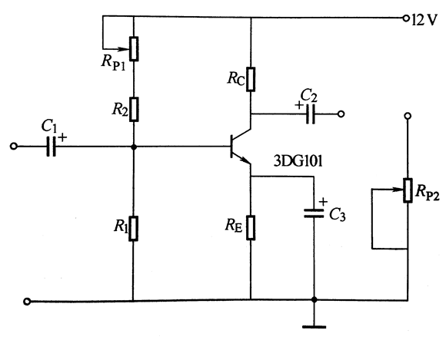

图1 共射放大器电路

（3）加电源+12V，调节*R*P1，用万用表观察*U*CE直流电压在较大范围变化即可（一般在2V到10V之间）。

（4）将*R*P1分别调到最大和最小的情况下，输入1 kHz正弦信号，用示波器观察其输出波形，并判断失真类型。

（5）将静态工作点调至（*U*CE = 5V），输入1 kHz正弦信号，大小以不失真为原则，测量放大器的直流工作点、放大倍数（*R*P2= 10kΩ，接入放大器）、输入电阻、输出电阻，并将测试数据列入表1中。

表1 单级共射放大器测试数据

|  |  |  |  |  |  |  |  |
| --- | --- | --- | --- | --- | --- | --- | --- |
| 直流工作点 | | | | | 增益 | 输入电阻 | 输出电阻 |
| *UCEQ* | *UCQ* | *UEQ* | *UBQ* | *ICQ* | *Au* | *Ri* | *Ro* |
|  |  |  |  |  |  |  |  |

## 实验说明及思路提示

**1. 基本命题**

（1）直流工作点的调整及测试

放大器的直流工作点*Q*通常是指管压降*UCEQ*和集电极电流*ICQ*，记作Q(*UCEQ*, *ICQ*)。放大器的负载电阻*RC*、射极电阻*RE*、电源电压*VCC*、偏置电阻RB (*RPQ,R2、R1*)和三极管特性等，都会影响其直流工作点。当放大电路及三极管确定以后，可以通过调整上偏置电阻*R*P1，以达到所需要的直流工作点。

（2）放大器参数*Au、Ri、Ro*测试

参数*Au、Ri、Ro*测量时测量仪器与实验板的连接如图2所示。

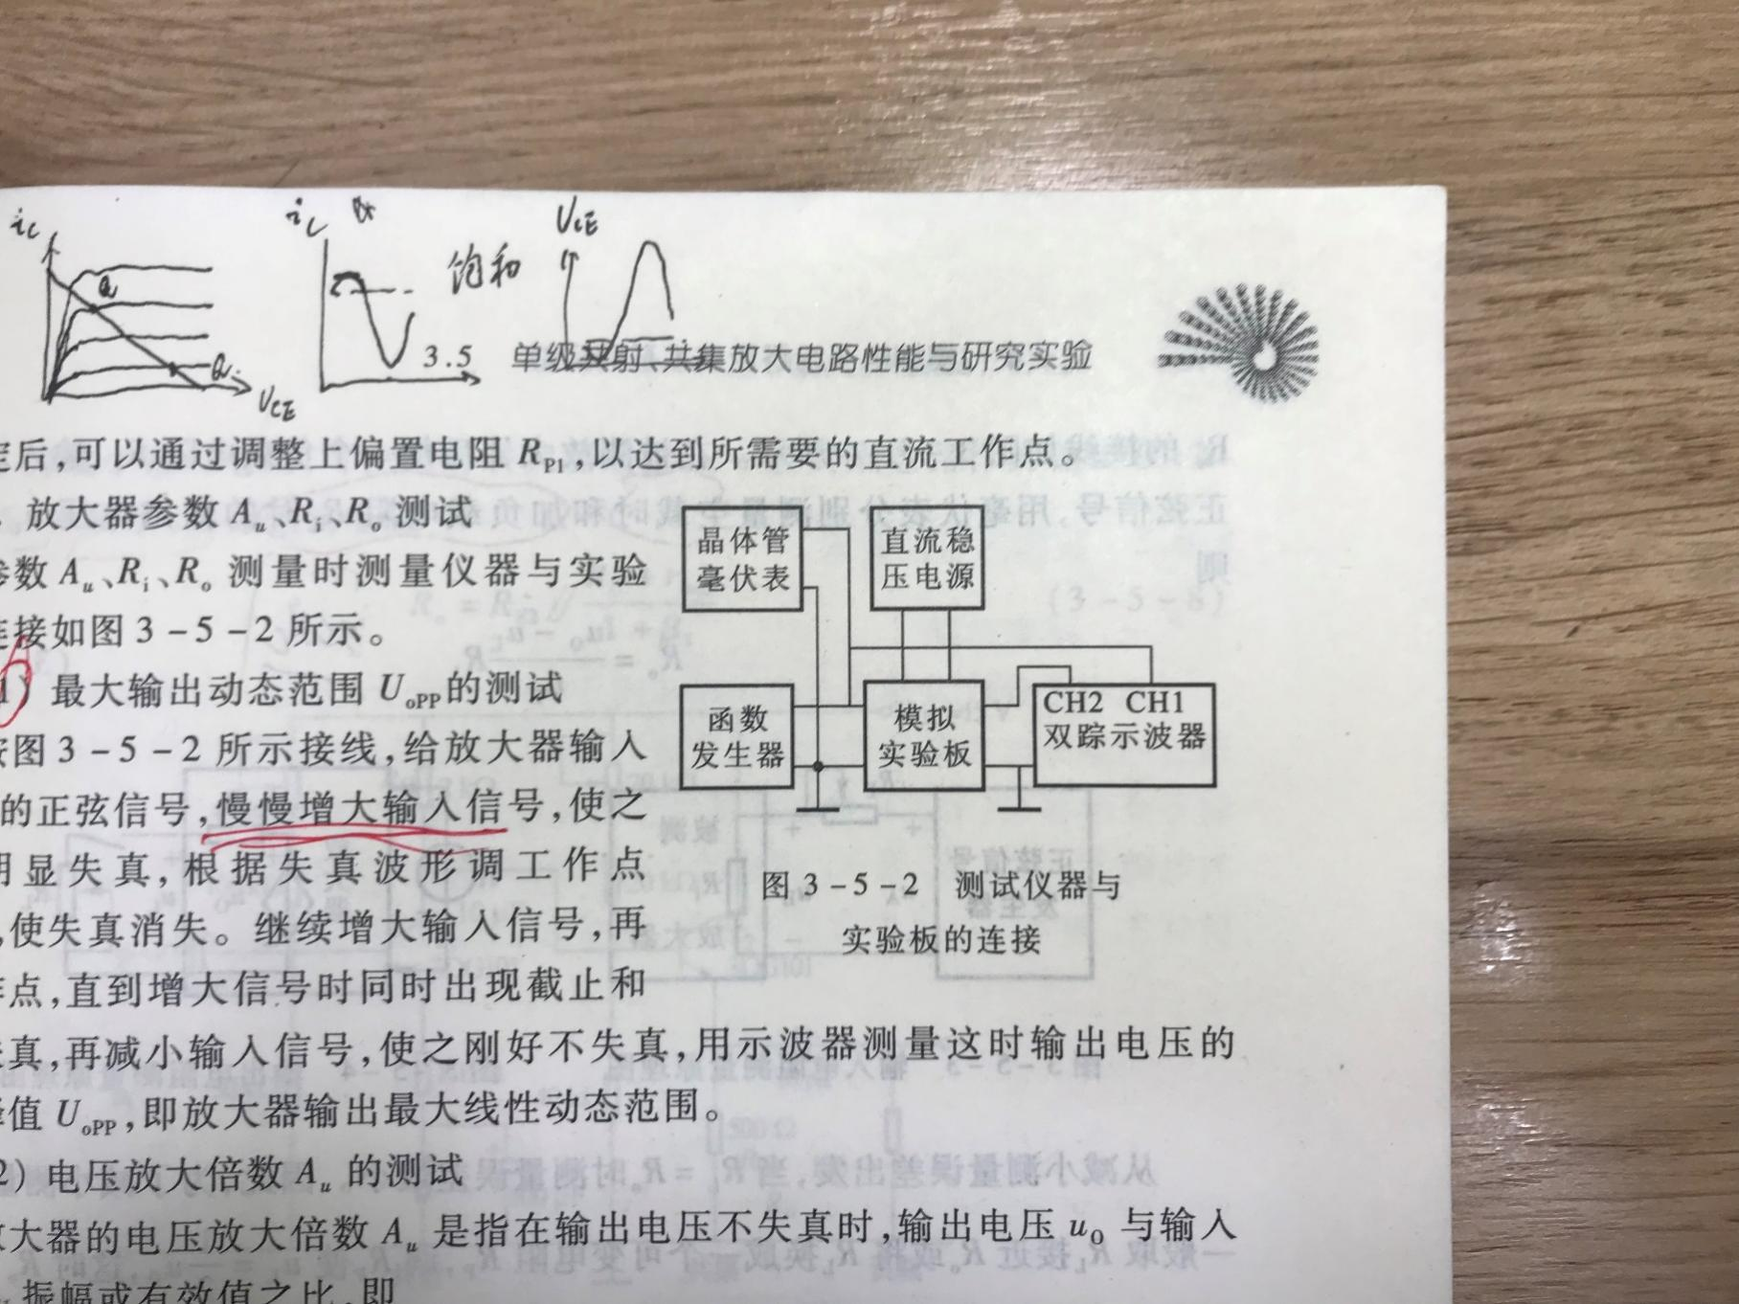

图2 测试仪器与实验板的连接

i. 最大输出动态范围*UoPP*的测试

按图2所示接线，给放大器输入1 kHz的正弦信号，慢慢增大输入信号，使之出现明显失真，根据失真波形调工作点(*R*P1)，使失真消失。继续增大输入信号，再调工作点，直到增大信号时同时出现截止和饱和失真，再减小输入信号，使之刚好不失真，用示波器测量这时输出电压的峰-峰值*U*oPP，即放大器输出最大线性动态范围。

ii. 电压放大倍数*Au*的测试

放大器的电压放大倍数*Au*是指在输出电压不失真时,输出电压*u*o与输入电压*u*I振幅或有效值之比，即

（1*a*）

在实验中，需要用示波器监视输出。用交流毫伏表测量放大器输入和输出电压的有效值，然后按公式（1*a*）进行计算。

也可用双踪示波器分别测量放大器输入和输出电压的峰-峰值，然后按公式（1*b*）进行计算

（1*b*）

iii. 输入电阻*Ri*的测试

输入电阻*Ri*，是指从放大器输入端看进去的等效电阻。实际测试输入电阻*Ri*的接线如图3所示。在被测放大器前加一个电阻*R*，输入正弦信号，用毫伏表或示波器分别测量*R*两端对地的电压*uA*与*uB*。则

（2）

从减小测量误差出发，当*R = Ri*时测量误差最小。因此，为了减小测量误差，一般取*R*接近*Ri*或将*R*换成一个可变电阻*RP*，调节*RP*使，这时。

iv. 输出电阻*Ro*的调试

输出电阻*Ro*是指从放大器输出端看进去的等效电阻。实际测试输出电阻*Ro*解线如图4所示。在被测放大器后加一个负载电阻*RL*，输入端加入正弦信号，用毫伏表分别测量空载和加负载电阻RL时的输出电压*u0*与*uL*。则

（3）

从减小误差出发，当时测量误差最小。因此，为了减小测量误差，一般取RL接近*R0*或将*RL*转换成一个可变电阻RP，调节*RP*使，这时。

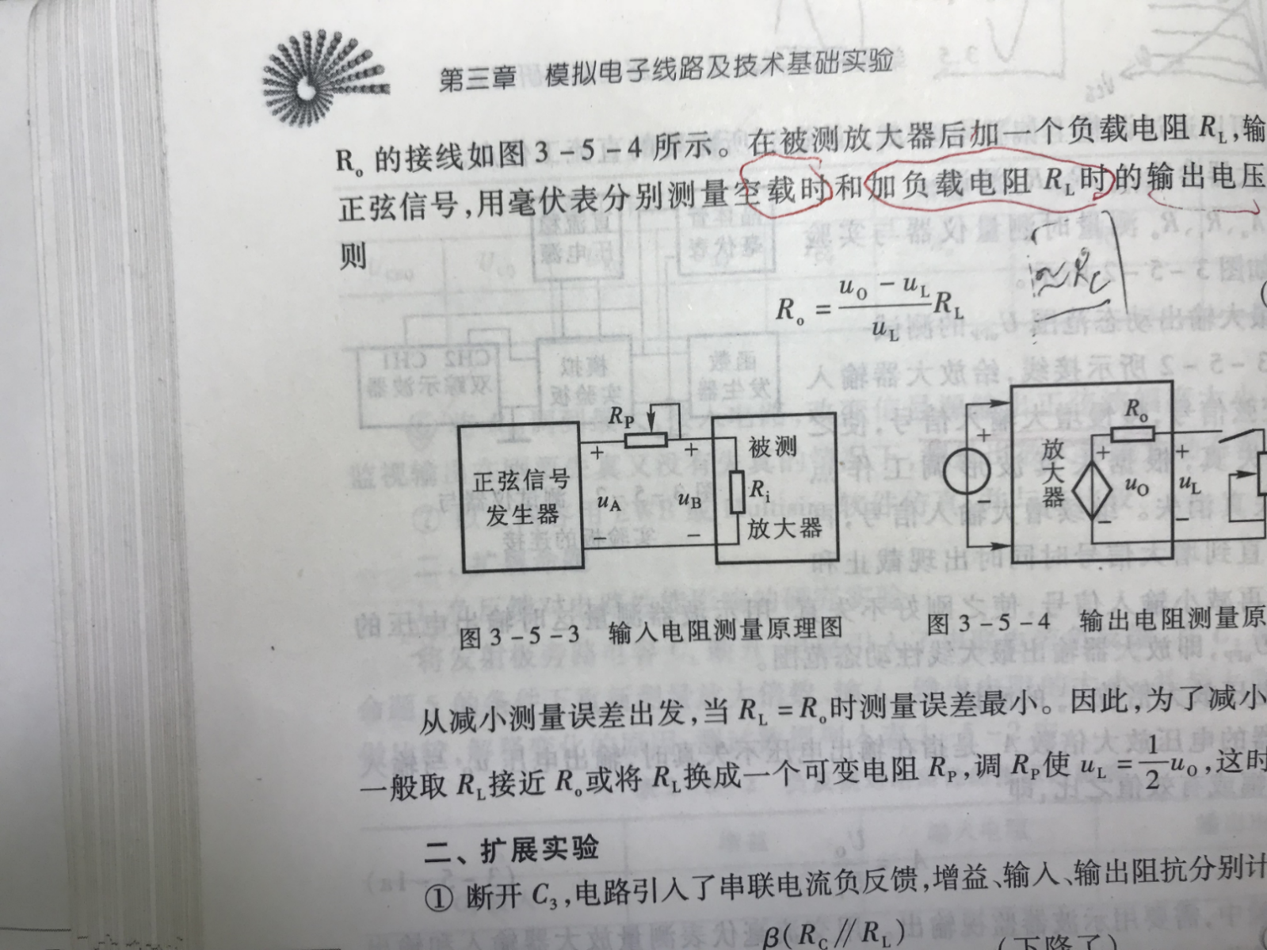 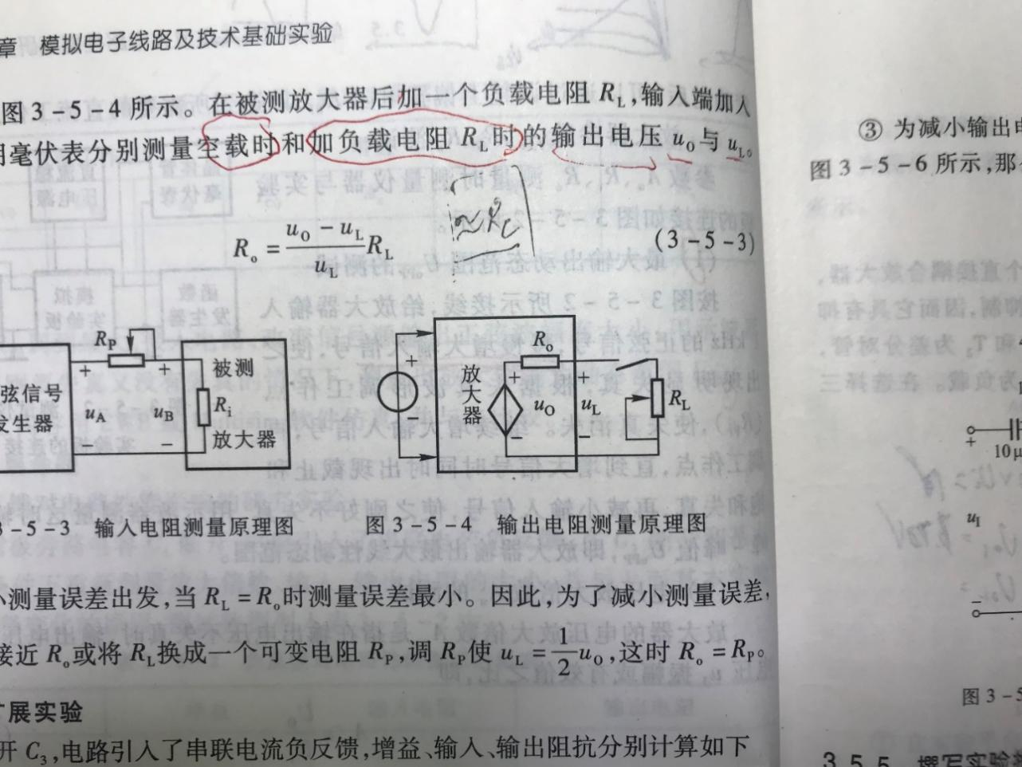

图3 输入电阻测量原理图 图4 输出电阻测量原理图

## 五、实验电路设计和实验方法描述

*（实验设计过程应包含从题目分析到电路设计的全过程，包括但不限于参数计算、画出电路图等，实验方法描述是指用什么测量工具测试数据）*

## 实验电路设计

如下图所示：

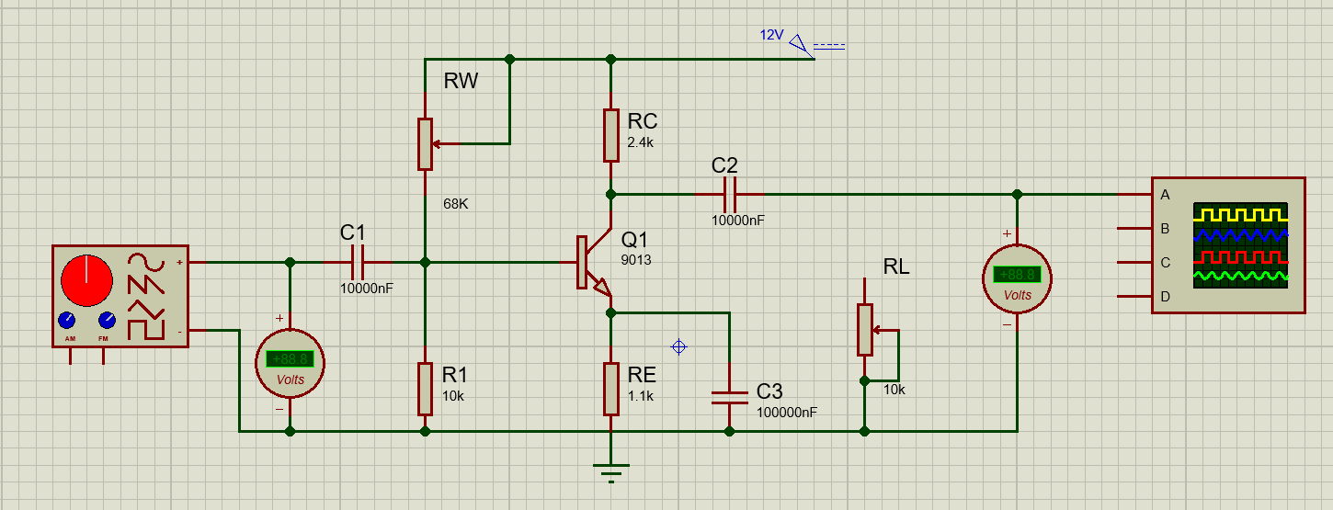

1. **实验方法描述**
2. 将Rp1分别调到最大和最小的情况下，接入函数信号发生器，输入设置为1kHz正弦信号，用示波器观察其输出波形，并判断失真类型。
3. 各直流工作点电压用数字式万用表直接测量即可，另外，IcQ采用间接测量的方式，先用万用表测出Rc两端电压UC再除以阻值Rc得出电流IcQ的具体值。

(3) 增益Au的测量:  
 接入函数信号发生器，输入1kHz的正弦信号，大小以不失真为原则（本实验中为5mV）， 再用毫伏表同时测出输入电压Ui和输出电压Uo，利用公式：  
​ ​

即可计算出增益的具体值。

1. 输入电阻Ri的测量：  
    在被测放大器前加一个电阻R，输入正弦信号（1kHz 20mV），用毫伏表或示波器分别测量R两端对地的电压uA与uB 。则

从减小测量误差出发，当R=*Ri*​时测量误差最小。因此，为了减小测量误差，一般取R接近Ri或将R换成一个可变电阻*RP* ，调节RP使 , 这时Ri=RP 。(本实验中R=1*k*Ω)

（5）输出电阻Ro的测量：

在被测放大器后加一个负载电阻RL，输入端加入正弦信号（1kHz 5mV），用毫伏表分别测量空载和加负载电阻RL时的输出电压uo与uL 。 则

从减小误差出发，当RL=RO时测量误差最小。因此，为了减小测量误差，一般取RL接近RO或将RL转换成一个可变电阻RP，调节RP使 ，这时RO=RP 。（本实验中）

## 六、数据记录与处理

① 实验内容1：

a. 使用万用表测得三极管（9013）工作正常

b. 加电源12V，UCE直流电压变化范围：

1）将*R*P1调到最大的情况下，输入1 kHz、ui(有效)=50 mV(左右)正弦信号，用示波器观察输出波形：

定性绘制：（使用Python定性绘图）

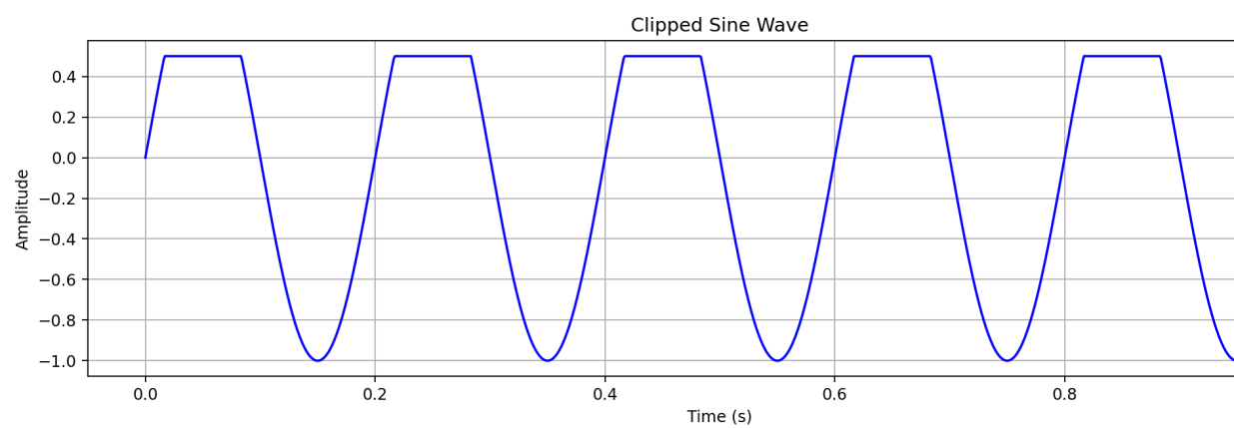

失真类型：顶部较平，为截止失真（共射电路输出反相）

2）将*R*P1调到最小的情况下，输入1 kHz、ui(有效)=50 mV(左右)正弦信号，用示波器观察其 输出波形：

定性绘制：（使用Python定性绘图）：

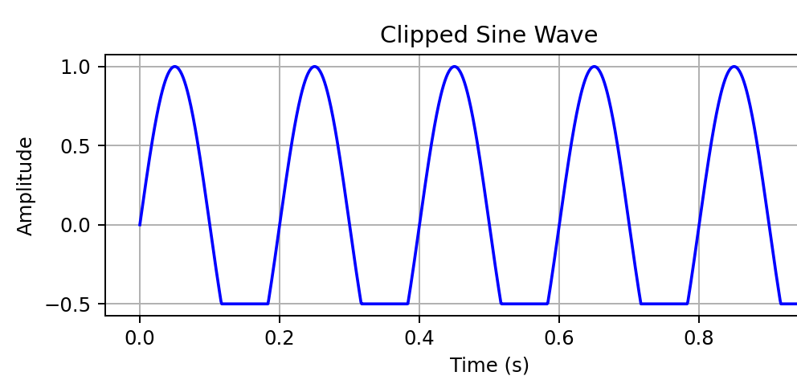

失真类型：底部较平，为饱和失真（共射电路输出反相）

②实验内容2：

1. 将静态工作点调至（*U*CE = 5V）直流工作点记录在表格1中。
2. 输入1 kHz，5mV的正弦信号，原始数据的记录以及计算过程：

ICQ: URC=4.45 V RC=2.4

(注:以下电压数据皆为数字交流毫伏表测出)

Au: ui=4.66 mV uo=0.655V 140.5579

Ri: R=1 uA=4.720mV uB=3.392mV

Ro: RL=10 uL=0.531V uo=0.656V

结果填入表格1中：

表1 单级共射放大器测试数据

|  |  |  |  |  |  |  |  |
| --- | --- | --- | --- | --- | --- | --- | --- |
| 直流工作点 | | | | | 增益 | 输入电阻 | 输出电阻 |
| *UCEQ* | *UCQ* | *UEQ* | *UBQ* | *ICQ* | *Au* | *Ri* | *Ro* |
| 5V | 7.25V | 2.25V | 2.89V | 1.7mA | 140.5579 | 2.983 | 2.354 |

3）误差计算：

Ri: 理论值 2.983

误差=

Ro: 理论值 2.354

误差=

1. **实验分析与总结**
2. **本次实验所测得的Ri误差较大，初步推断是测量误差的问题（读数时数字交流毫伏表示数波动较大）**
3. **通过本次实验本人了解了放大器的基本组成原理以及放大条件**
4. **在本次实践中学会了放大器静态工作点的调整。**
5. **在本次实践中学会了测量共射放大器的放大倍数、输入电阻、输出电阻。**